盘锦市兴隆台区沈采街道办事处
2021年度部门决算

目 录

第一部分 盘锦市兴隆台区沈采街道办事处概况
- 主要职责
- 部门决算单位构成
第二部分 盘锦市兴隆台区沈采街道办事处2021年度部门决算情况说明
一、收入支出决算总体情况说明
二、财政拨款收入支出决算情况说明
三、一般公共预算财政拨款“三公”经费支出决算情况说明
四、一般公共预算财政拨款基本支出决算情况说明
五、其他重要事项的情况说明
第三部分 名词解释
第四部分 盘锦市兴隆台区沈采街道办事处2021年度部门决算报表
一、2021年度收入支出决算总表
二、2021年度收入决算表
三、2021年度支出决算表
四、2021年度财政拨款收入支出决算表
五、2021年度一般公共预算财政拨款支出决算表
六、2021年度一般公共预算财政拨款基本支出决算表
七、2021年度一般公共预算财政拨款“三公”经费支出决算表
八、2021年度政府性基金预算财政拨款支出决算表
九、2021年度国有资本经营预算财政拨款支出决算表
第一部分 盘锦市兴隆台区沈采街道办事处概况

一、主要职责
（一）宣传、贯彻执行党和国家的路线方针、政策、法律、法规以及市区党委、政府关于街道工作方面的决议、决定，团结、组织辖区内党员和群众，制订具体的管理办法并组织实施。
（二）加强街道党组织自身建设，充分发挥街道党组织的领导核心、战斗堡垒作用和党员的先锋模范作用。维护和执行党的纪律，监督党员干部和其他工作人员严格遵守国家法律法规。
（三）负责制定、落实本辖区的经济发展规划和措施。推动本辖区经济工作，营造良好的经济发展环境，促进产业结构调整，努力提高本辖区经济实力和可持续发展能力，促进社会全面进步，不断提高人民群众物质文化生活水平。
（四）指导辖区内社区的工作，支持、帮助社区组织加强思想、组织、制度建设，向上级党委和政府及有关部门及时反映居民（村民）的意见、建议和要求。
（五）抓好社区文化建设，开展文明街道、文明单位，文明小区、文明社区等创建活动，组织开展经常性的文化、娱乐、体育活动。
（六）开展社会主义民主和法制的宣传教育，保障公民的权利。制定社会治安综合治理工作规划并组织实施。加强社区管理工作，依法管理外来流动人口，处理群众来信来访，调解民间纠纷，打击违法犯罪，维护社会稳定。
（七）制定社会各项事业发展规划并组织实施，协助有关部门发展教育、卫生健康、科技、民政、文化、农业农村、体育事业。做好劳动就业、社会保障、计划生育、科普、老龄、民族宗教、侨务、红十字等社会事业建设和社会事务管理工作。维护老年人、妇女、青少年、儿童和残疾人的合法权益，尊重少数民族的风俗习惯和保障少数民族的权益。
（八）强化城市管理职能，协助相关部门做好危（旧）房改造、园林绿化、环境卫生、市容市貌等工作。
（九）协助有关部门做好辖区拥军优属、优抚安置、社会福利、社会救济、殡葬改革、残疾人就业等工作。积极开展便民利民的服务和教育工作。
（十）协助武装部门做好辖区民兵训练和公民服兵役工作。
（十一）配合相关部门做好本辖区的综合执法工作，维护辖区的良好秩序。
（十二）做好辖区内应急管理工作，处理各种突发事件，重大问题及时向上级机关汇报。配合有关部门做好辖区内安全生产工作。
（十三）完成区委、区政府交办的其他工作任务。
二、部门决算单位构成
纳入盘锦市兴隆台区沈采街道办事处2021年部门决算编制范围的二级预算单位包括：
无下设二级单位。

第二部分 盘锦市兴隆台区沈采街道办事处2021年度部门决算情况说明

一、收入支出决算总体情况
（一）收入总计637.03万元，包括：
1.财政拨款收入637.03万元，占收入总计的100%。其中：一般公共预算财政拨款收入576.98万元，政府性基金收入0万元，国有资本经营预算财政拨款收入60.05万元。
2.上级补助收入0万元。
3.事业收入0万元。
4.经营收入0万元。
5.附属单位上缴收入0万元。
6.其他收入0万元。
7.使用非财政拨款结余0万元。
8.上年结转和结余0万元。
与上年相比，今年收入减少11.95万元，降低2%，主要原因：人员减少，工资福利支出减少。
（二）支出总计637.03万元，包括：
1.基本支出531.05万元，占支出总计的83%。主要是为保障机构正常运转、完成日常工作任务而发生的各项支出，其中：工资福利支出416.61万元，对个人和家庭的补助支出18.83万元，商品和服务支出95.41万元，资本性支出0.2万元。
2.项目支出105.98万元，占支出总计的17%。主要包括信访事务、其他人大事务支出、基层司法业务、国有企业退休人员社会化管理补助支出等业务支出。
3.上缴上级支出0万元。
4.经营支出0万元。
5.对附属单位补助支出0万元。
与上年相比，今年支出减少11.95万元，降低2%，主要原因：人员减少，工资福利支出减少。
（三）年末结转和结余0万元。
二、财政拨款支出决算情况
（一）总体情况。
2021年度财政拨款支出637.03万元，其中：基本支出531.05万元，项目支出105.98万元。与上年相比，财政拨款支出减少11.95万元，降低2%，主要原因：人员减少，工资福利支出减少。与年初预算相比，2021年度财政拨款支出完成年初预算的97%，其中：基本支出完成年初预算的88%，项目完成年初预算的218%。
（二）一般公共预算财政拨款支出情况。
2021年度一般公共预算财政拨款支出576.98万元，按支出功能分类科目分，包括：一般公共服务支出218.96万元，占38%；公共安全支出5.4万元，占1%；社会保障和就业支出311.99万元，占54%，卫生健康支出23.89万元，占4%，住房保障支出16.74万元，占3%。
1.一般公共服务支出218.96万元，具体包括：
（1）其他人大事务支出0.93万元，主要用于人大换届选举支出，与预算持平。
（2）行政运行179.16万元，主要是人员工资、公务费等支出，完成年初预算的70%，决算数小于年初预算数的原因主要是人员减少，工资福利支出减少。
（3）信访事务4万元，主要用于信访租车费等相关费用，完成年初预算的200%，决算数大于年初预算数的原因主要是维稳支出增加。
（4）其他政府办公厅及相关机构事务支出34.87万元，主要用于人员伙食费、社区换届、武装部应急采购、办公室维修改造等。与年初预算持平。
2.公共安全支出5.4万元，具体包括：
司法业务费5.4万元，主要用于司法所办公室改造、购买法律图书等。与年初预算持平。
3.社会保障和就业支出311.99万元，具体包括：
（1）机关事业单位基本养老保险缴费支出22.43万元，主要是单位职工养老保险缴费支出，与年初预算基本持平。
（2）行政单位离退休2.2万元，非年初预算项，用于退休人员取暖费。
（3）基层政权建设和社区治理287.36万元，主要用于社区委员工资发放、社区日常办公、水电暖支出、办公设备维修维护、电话通讯、社区文化建设、文明城市创建、党的基层建设等支出，与年初预算持平。
4.卫生健康支出23.89万元，具体包括：
（1）计划生育服务11.15万元，主要用于0-18岁独生子女父母奖励费及从未就业人员达到法定退休年龄后纳入社会保险的城镇居民独生子女父母退休补助费，与年初预算基本持平。
（3）行政单位医疗12.74万元，主要用于行政人员医疗保险缴费及公务员医疗补助支出，完成年初预算的95%，决算数小于年初预算数的原因主要是有人员调出。
5.住房保障支出万元，具体包括：
房公积金17.72万元，主要是单位职工公积金缴费支出，完成年初预算的94%，决算数小于年初预算数的原因主要是有人员调出。
（三）政府性基金预算财政拨款支出情况。
2021年度政府性基金预算财政拨款支出0万元。
（四）国有资本经营预算财政拨款支出情况。
2021年度国有资本经营预算财政拨款支出60.05万元，按支出功能分类科目分，包括：国有资本经营预算支出，占100%。
1.国有资本经营预算支出60.05万元，具体包括：
国有企业退休人员社会化管理补助支出60.05万元，主要用于社会化管理服务场所人员及服务费用支出，非年初预算项。
三、一般公共预算财政拨款“三公”经费支出决算情况
2021年度一般公共预算财政拨款安排的“三公”经费支出0万元，无年初预算。其中：因公出国（境）费0万元，公务接待费0万元，公务用车购置及运行维护费0万元。
1.因公出国（境）费0万元。
2.公务接待费0万元。
3. 公务用车购置及运行费0万元。
四、一般公共预算财政拨款基本支出决算情况说明
2021年度一般公共预算财政拨款基本支出531.05万元，其中：人员经费435.43万元，主要包括基本工资、津贴补贴、奖金、其他社会保障缴费、机关事业单位基本养老保险缴费、其他工资福利支出、离休费、退休费、抚恤金、生活补助、奖励金、住房公积金、采暖补贴、其他对个人和家庭补助的支出；日常公用经费70.53万元，主要包括办公费、印刷费、手续费、水费、电费、邮电费、取暖费、物业费、差旅费、因公出国（境）费用、维修（护）费、租赁费、会议费、培训费、公务接待费、劳务费、委托业务费、工会经费、福利费、公务用车运行维护费、其他交通费用、其他商品和服务支出、办公设备购置、专用设备购置、信息网络及软件购置更新。
五、其他重要事项的情况说明
（一）机关运行经费支出情况。
2021年机关运行经费支出95.62万元，比上年增加25.09万元，增长36%，主要原因是新增疫情防控工作、疫苗接种工作、燃气排查、物业管理费等公用经费支出。
（二）政府采购支出情况。
2021年政府采购支出总额0万元，其中：政府采购货物支出0万元，政府采购工程支出0万元，政府采购服务支出0万元。授予中小微企业合同金额0万元。
（三）国有资产占用情况。
截至2021年12月31日，共有车辆0辆，其中：副省级以上领导干部用车0辆，主要领导干部用车0辆，机要通讯用车0辆，应急保障用车0辆，执法执勤用车0辆，特种专业技术用车0辆，离退休干部用车0辆，其他用车0辆；单位价值50万元以上通用设备0台（套），单价100万元以上专用设备0台（套）。
（四）预算绩效管理工作开展情况。
1.预算绩效管理工作开展情况。
（1）绩效自评情况。根据预算绩效管理要求，我部门组织对2021年度预算项目支出全面开展绩效自评，共涉及预算支出项目0个，涉及资金0万元，自评覆盖率（开展绩效自评的项目数/年初批复绩效目标的项目数）达到100%，自评平均分（开展绩效自评的项目分数总和/开展绩效自评的项目数）100分。
（2）部门评价情况。
无。

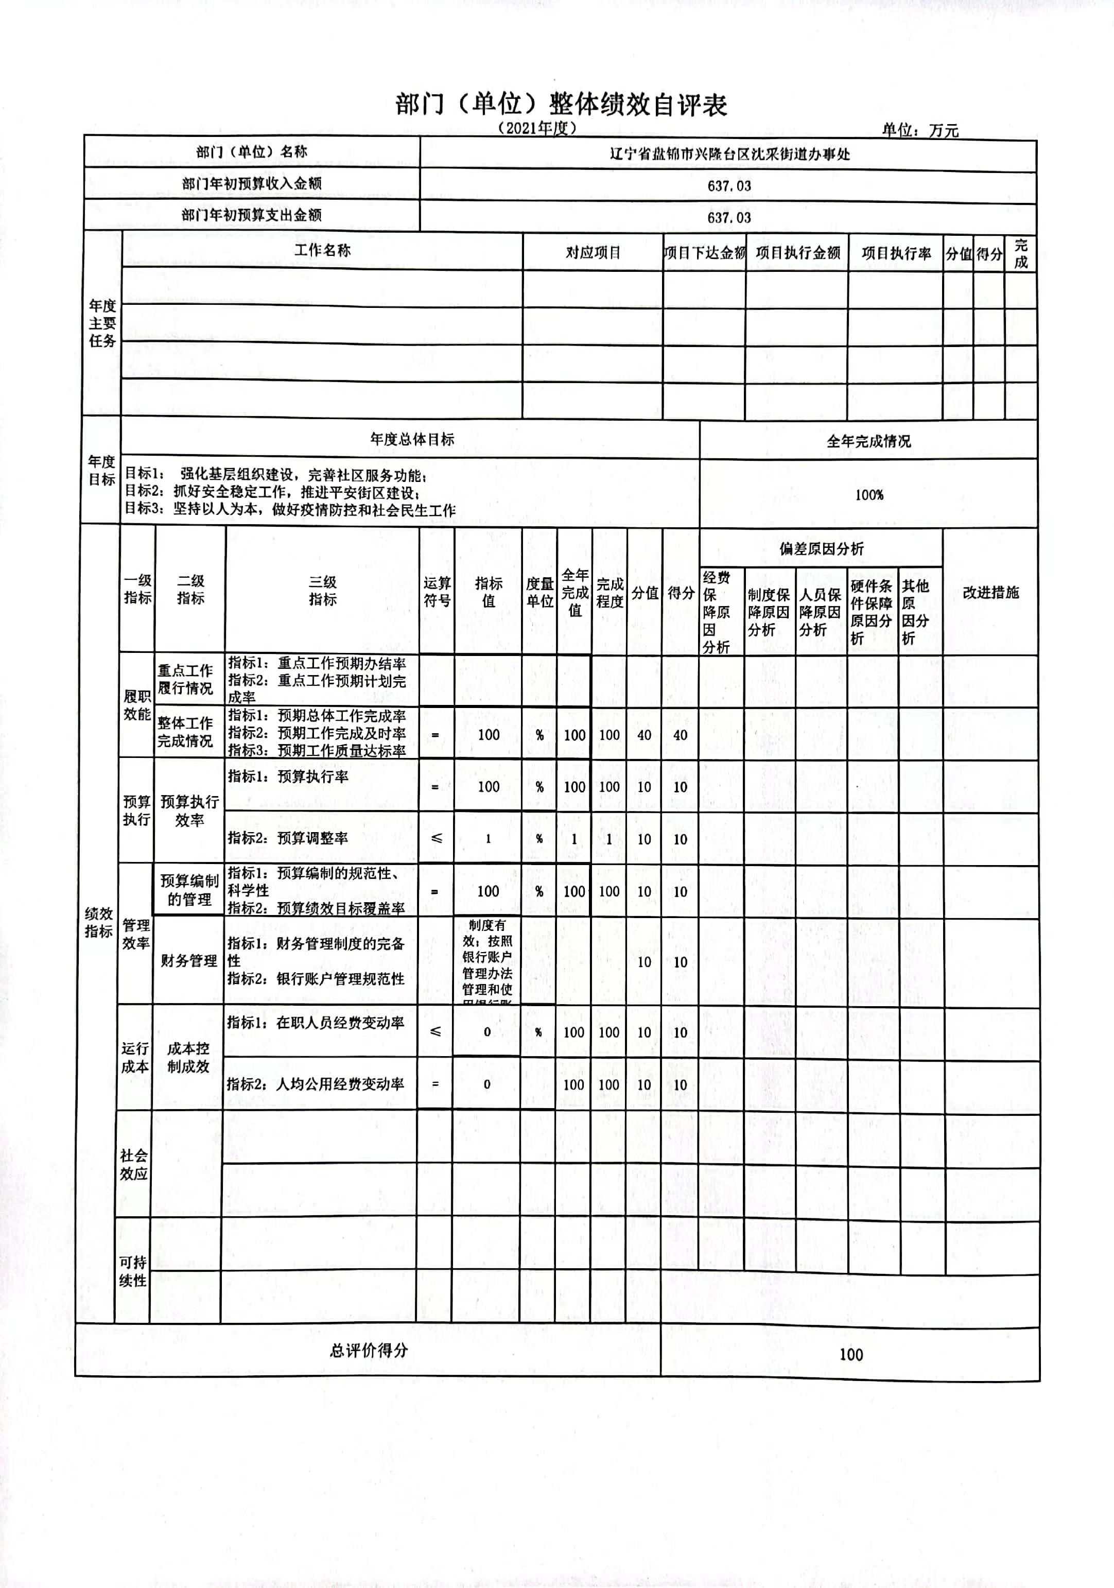
第三部分 名词解释

1.财政拨款收入：指单位从同级财政部门取得的财政预算资金。
2.上级补助收入：指单位从主管部门和上级单位取得的非财政性补助收入。
3.事业收入：指事业单位开展专业业务活动及辅助活动所取得的收入。
4.经营收入：指事业单位在专业业务活动及辅助活动之外开展非独立核算经营活动取得的收入。
5.附属单位上缴收入：指单位附属的独立核算单位按照规定上缴的收入。
6.其他收入：指除上述“财政拨款收入”、 “上级补助收入”、“事业收入”、“经营收入”、“附属单位上缴收入”等以外的收入。
7.使用非财政拨款结余：指事业单位按照预算管理要求使用非财政拨款结余弥补收支差额的金额。
8.上年结转和结余：指以前年度尚未完成、结转到本年按有关规定继续使用的资金。
9.基本支出：指保障机构正常运转、完成日常工作任务而发生的人员支出和公用支出。
10.项目支出：指在基本支出之外为完成特定行政任务和事业发展目标所发生的支出。
11.上缴上级支出：指事业单位按照财政部门和主管部门的规定上缴上级单位的支出。
12.经营支出：指事业单位在专业活动及辅助活动之外开展非独立核算经营活动发生的支出。
13.对附属单位补助支出：指事业单位用财政补助收入之外的收入对附属单位补助发生的支出。
14.“三公”经费：指用一般公共预算财政拨款安排的因公出国（境）费、公务用车购置及运行费和公务接待费。其中，因公出国（境）费反映单位公务出国（境）的住宿费、旅费、伙食补助费、杂费、培训费等支出；公务用车购置及运行费反映单位公务用车购置费及燃料费、维修费、过路过桥费、保险费、安全奖励费用等支出；公务接待费反映单位按规定开支的各类公务接待（含外宾接待）支出。
15.机关运行经费：指为保障行政单位和参照公务员法管理的事业单位运行，使用一般公共预算财政拨款安排的基本支出中用于购买货物和服务的各项资金，包括办公及印刷费、邮电费、差旅费、会议费、福利费、日常维修费、专用材料及一般设备购置费、办公用房水电费、办公用房取暖费、办公用房物业管理费、公务用车运行维护费以及其他费用。
16.一般公共服务（类）财政事务（款）行政运行（项）：反映行政单位（包括实行公务员管理的事业单位）的基本支出。

第四部分 盘锦市兴隆台区沈采街道办事处2021年度部门决算表

详见《盘锦市兴隆台区沈采街道办事处2021年度部门决算公开表》

